## Git版本管理工具

# 安装Git（网上寻找安装教程）

https://git-scm.com/download/win

# 安装Fork（网上寻找安装教程）

<https://git-fork.com/>

# Fork最简易使用技巧：

## 克隆工程

工程地址：https://gitee.com/lemons-are-hard/Digitalsky_OnlineGroup.git

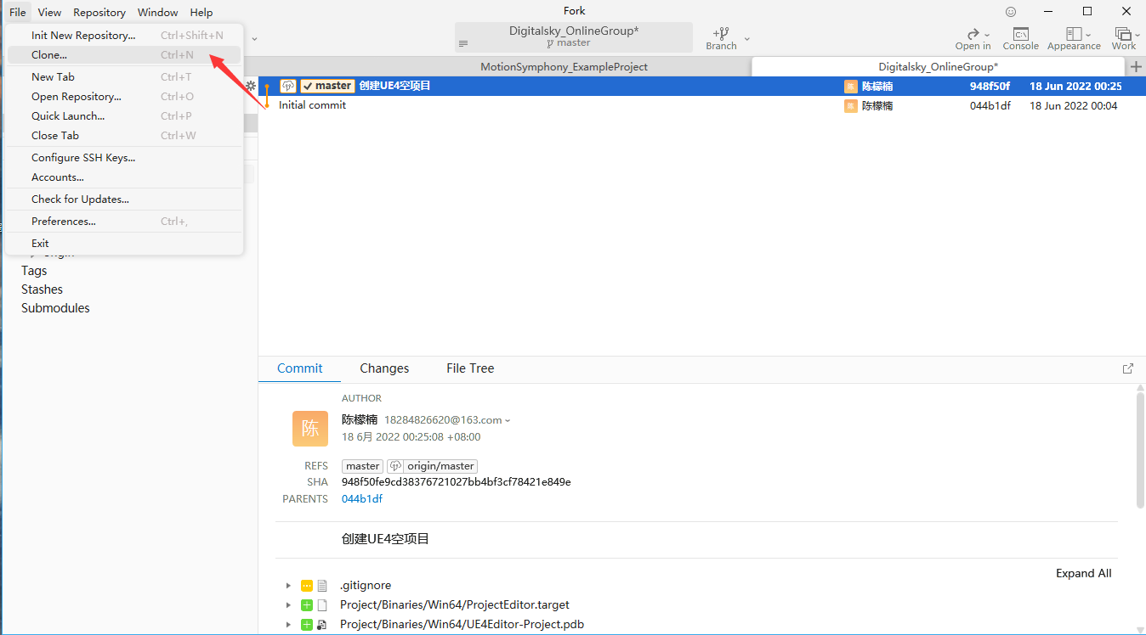

选择安装路径

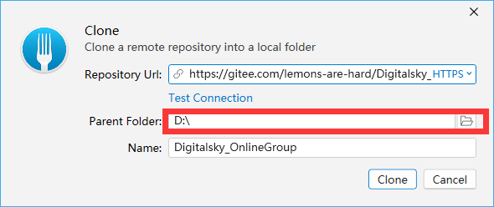

## 更新工程最新提交步骤：

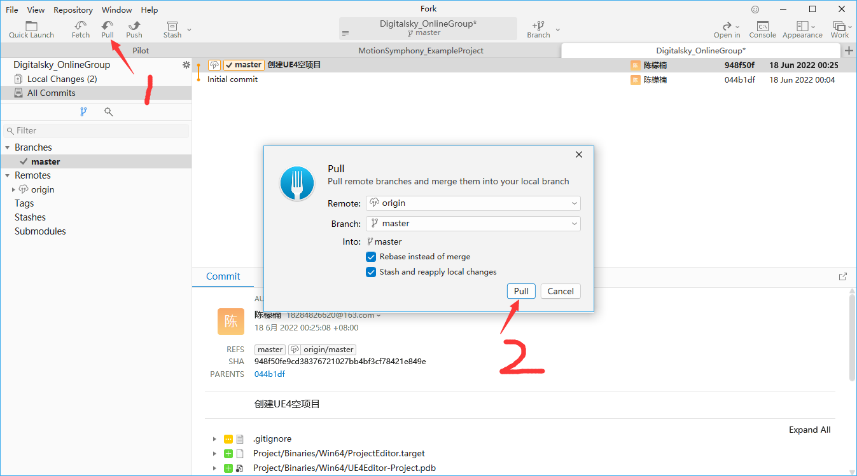

点击Pull更新最新提交

## 提交更改步骤：

1）Stage到本地（暂时保存到本地）

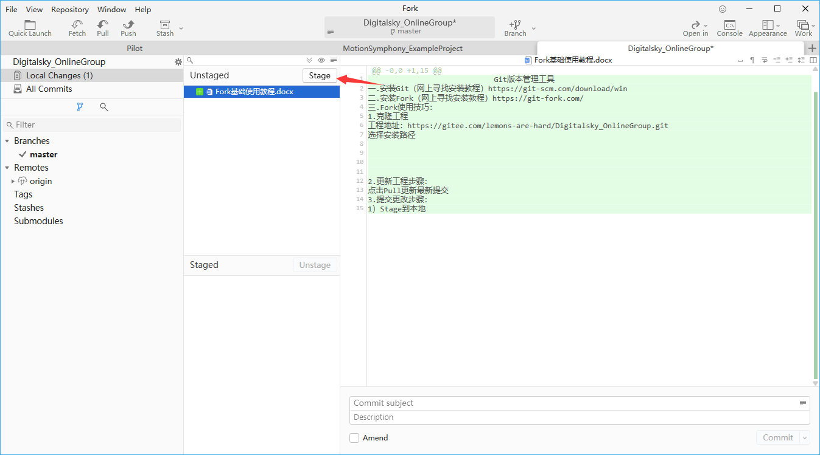

2)填写更新信息，Commit到本地（在本地进行一次提交）

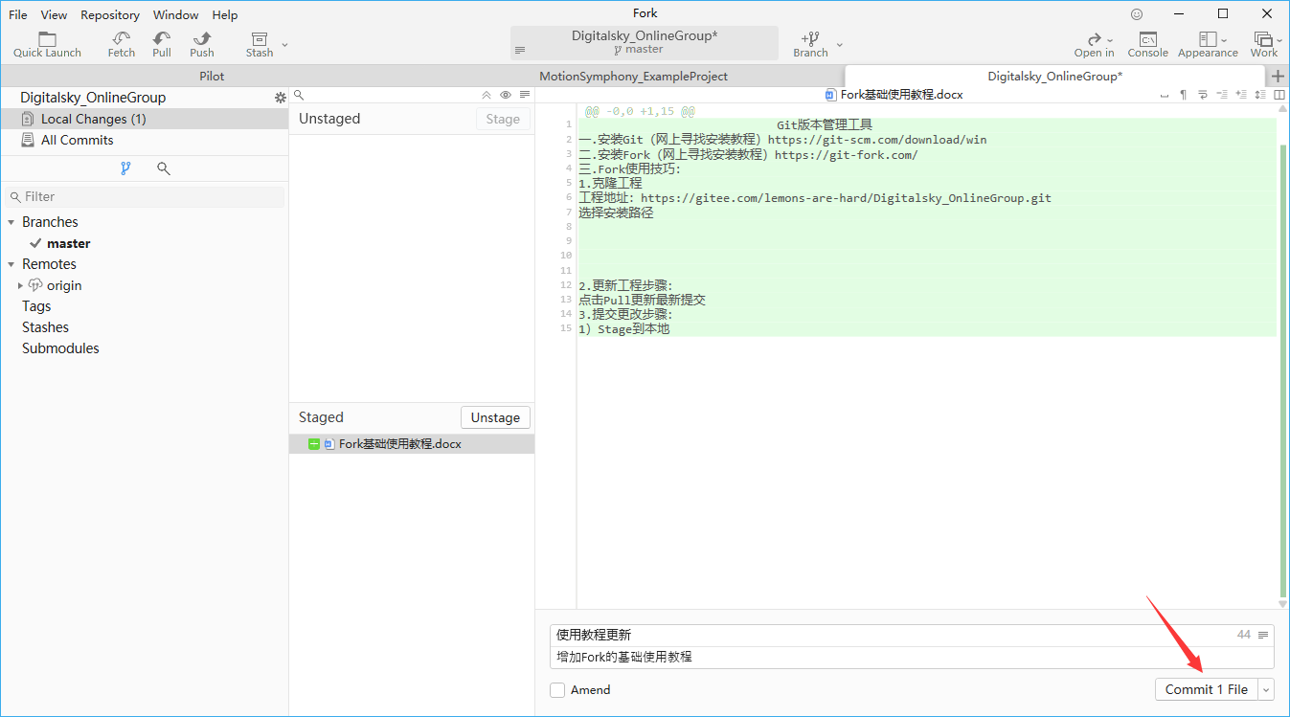

1. Pull拉取最新提交防止冲突
2. 将本地提交上传到云端

## 回滚操作

1.放弃该文件的修改

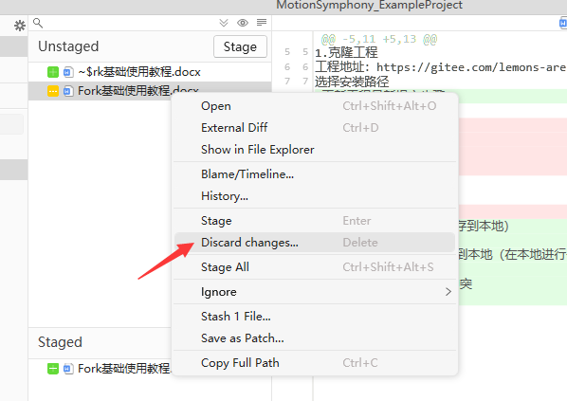

2.将版本回退到某次提交

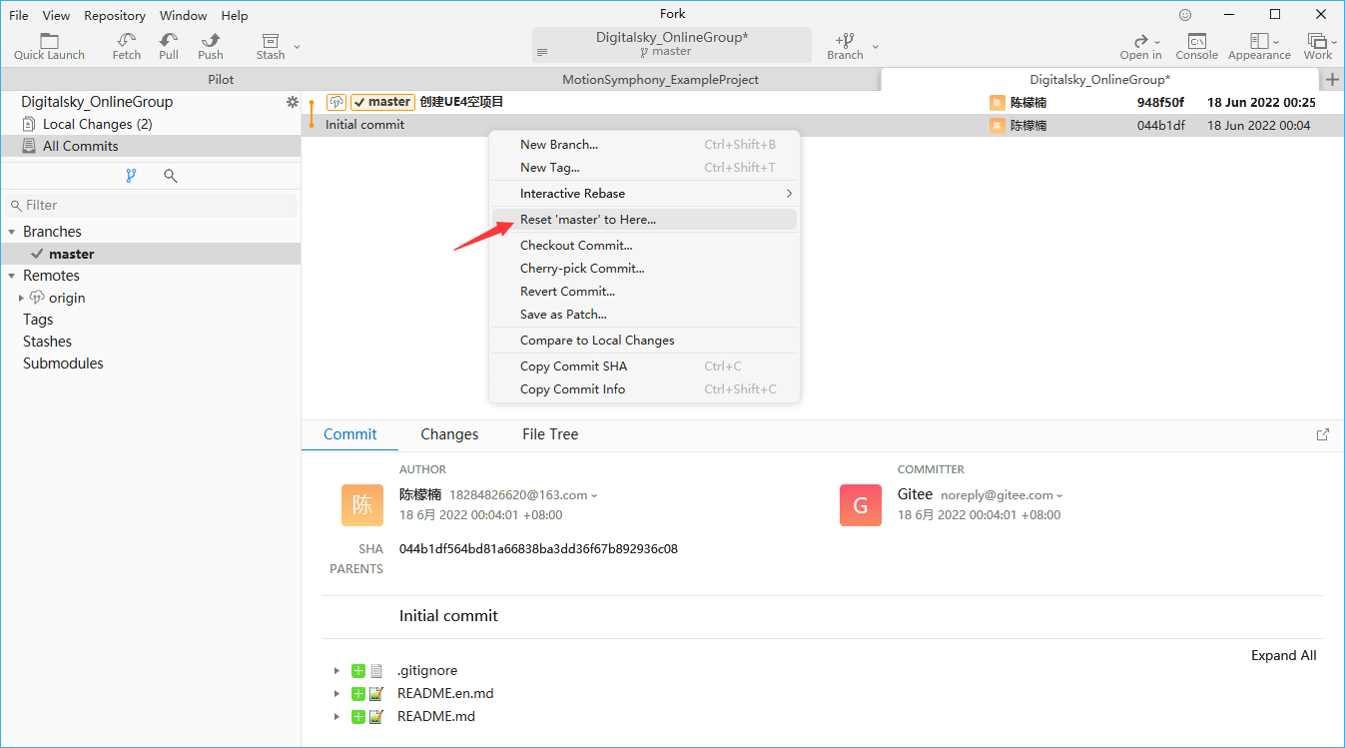

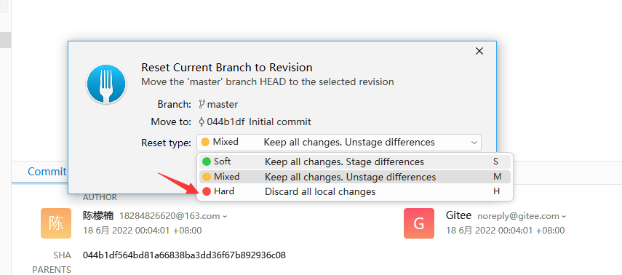

## 冲突解决

类似以下界面，选择要保留的提交，是保存左边自己的本地提交还是选用云端的他人提交。

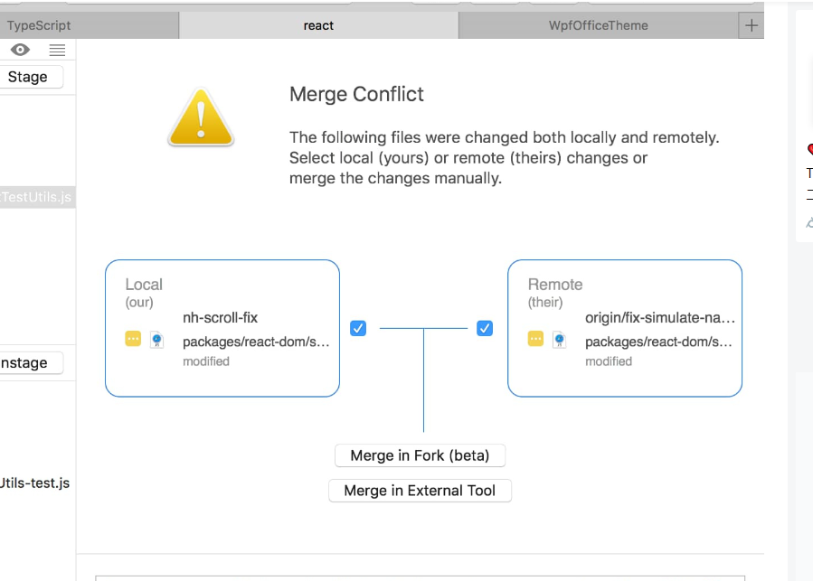

## 其他操作

询问我（陈恒初）

网上寻找相应的教程

询问其他组内成员

# Fork使用小技巧：

## 快速查找文件位置：

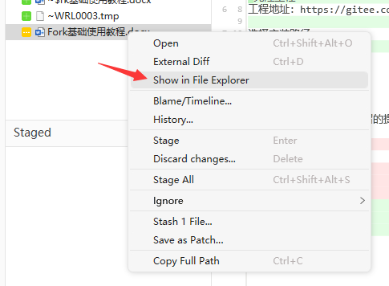

## 查看修改记录

